Тема : Способы защиты.
Цели и задачи: познакомить обучающихся с такими приемами защиты как:
- уход атакованной фигурой;
- её поддержка другой фигурой;
- перекрытие действия атакующей фигуры;
- ответное нападение;
- развитие внимания и логического мышления;
- воспитание чувства, такта, уважения к своему партнёру.
Ход урока.
-Здравствуйте, ребята. На прошлом уроке, мы познакомились с такими понятиями как атака, нападение и контрнападение. А что делать, когда нас атаковали? Какие предпринять меры для защиты? Оказывается в игре «Шахматы» есть не только приемы нападения, но и приемы защиты. Сегодня, я покажу вам, как уйти от фигуры, которая вас атаковала, как поддержать другую фигуру, как перекрыть действия атакующей фигуры или сделать ответное нападение. А как вы думаете, что обозначает слово защита?
- Защита – принятие мер против нападения противоположного войска. При защите редко удаётся нанести ответное двойное или комбинированное нападение.
- Уход от нападения. Самый простой способ. Белая ладья нападает на черного коня. Он уходит на безопасное поле. Пример:
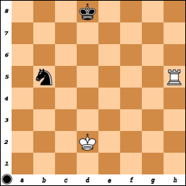
K:a7
Чёрный конь ушёл от атаки белой ладьи.
(Дети прорабатывают на своих шахматных досках способ защиты)
- Защита фигуры другой фигурой. Мы защищаем атакуемую фигуру или пешку другой фигурой или пешкой, чтобы противнику было невыгодно её брать. Белая ладья нападает на черного коня. Как вы думаете:
-Какие действия могут предпринять черные фигуры?
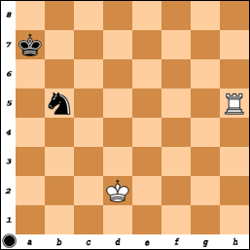
Kp:a6
Чёрные защитили коня королём.
(Дети прорабатывают на своих шахматных досках способ защиты)
- Взять атакованную фигуру под защиту другой фигурой. На слона d3 напали. Какой фигурой его можно защитить?
Его можно защитить ладьей с поля е1.
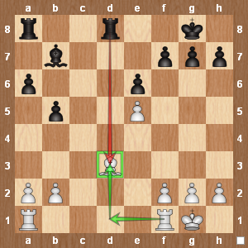
Почти при любом нападении, есть хоть один из способов защиты.
(Дети прорабатывают на своих шахматных досках способ защиты)
- Закрыться, если атаковала линейная фигура, по линии атаки другой своей фигурой. Ребята, какая фигура напала?
Какой фигурой можно закрыться от Лc8?
От ладьи с8, что напала, можно закрыться ладьей а2, на поле с2.
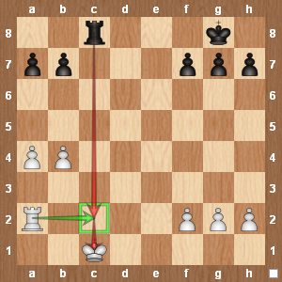
Такой способ не всегда может работать, если между атакующей и атакуемой фигурой нет свободных полей или конь - единственная атакующая фигура.
Может случиться, что на одну фигуру или пешку нападают сразу несколько вражеских фигур. В таком случае количество защит должно как минимум равняться количеству нападений. Например:
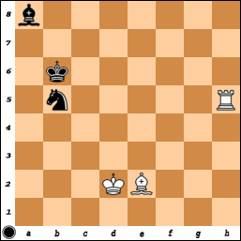
На чёрного коня нападают белые слон и ладья, а защищает один король. Чёрные могут сыграть С:с6, уравнивая количество защит и нападений.
Однако при использовании такого метода следует учитывать относительную ценность фигур.
- Уничтожение атакующей фигуры. Если есть возможность избавиться
от атакующей фигуры можно, просто ее взять. Пример:
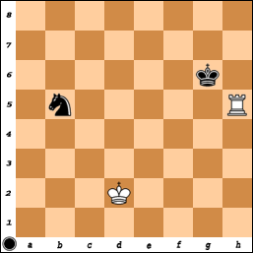
Чёрные могут сыграть Kp:h5
Особыми атакующими фигурами являются пешка и конь – это нелинейные фигуры и от них нельзя закрыться. А значит при их атаке, уменьшается число возможных защит. Особенно это ощутимо при защите короля, остается всего два варианта защиты: бежать от шаха или побить фигуру.

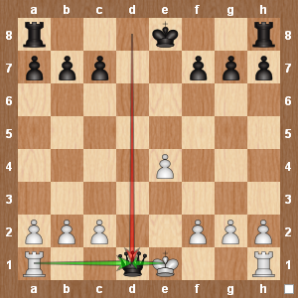
Черный ферзь нападает на белого короля. Белые могут сыграть: Л:d1 или Кр:d1
Подведение итогов.
Ребята, сегодня мы познакомились с приемами защиты. Давайте, повторим, как они называются.

